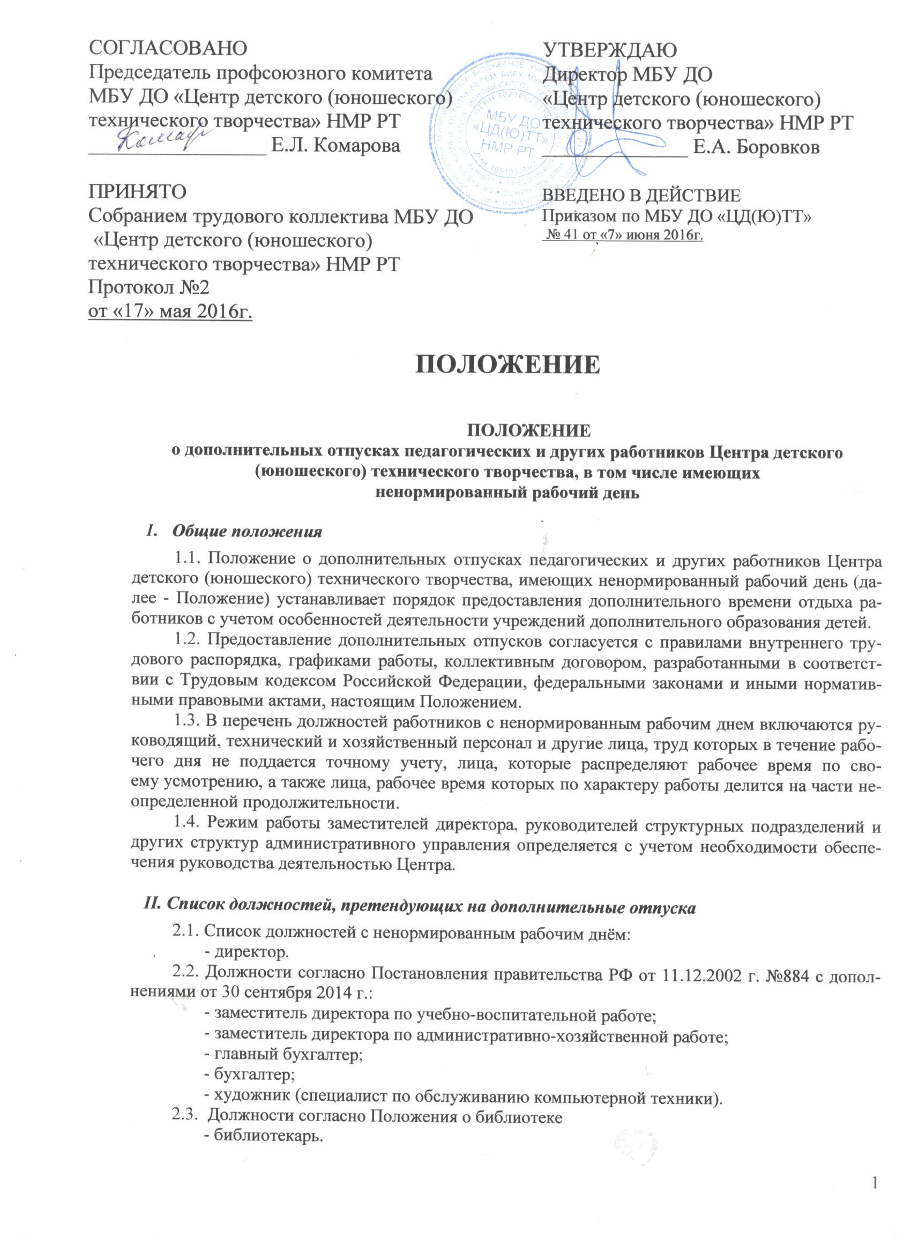

III. Разделение рабочего дня на части.

3.1. Дополнительный отпуск может быть предоставлен сроком от 3 до 12 рабочих дней.
3.2. Учёт ненормированного рабочего времени осуществляет непосредственный начальник работника, оформляя записи в соответствующем журнале.
3.3. Размер дополнительного отпуска определяется по представлению непосредственного начальника в соответствии с продолжительностью рабочего времени работников с учетом его реальной переработки.
3.4. Предоставление дополнительного отпуска за текущий период оформляется приказом по Центру не позднее, чем за 2 недели до очередного отпуска.
3.5. Предоставление дополнительных отпусков работникам исключает использование ими оплачиваемых дней отдыха (отгулов).

IV. Режим рабочего времени работников в каникулярный период

4.4. Режим рабочего времени учебно-вспомогательного и обслуживающего персонала в каникулярный период определяется в пределах времени, установленного по занимаемой должности. Указанные работники в установленном законодательством порядке могут привлекаться для выполнения хозяйственных работ, не требующих специальных знаний.

